DOR:
نوع مقاله: پژوهشی
Woman Interdisciplinary
Researches Journal
Vol. 7, Issue. 2, Serial No. 23
Summer 2025
Pages 45-54
فصلنامه
پژوهشهای میانرشتهای زنان
دوره 7، شماره 2، پیاپی 23
تابستان 1404
صفحات 54-45

تأثیر ادبیات نمایشی بر شکل‌گیری عزتنفس در دختران

محمدمعین صفاری^{1*}، اعظم محمدی²، مهسا پناهی کازرونی³

- استادیار، گروه ادبیات، عضو هیئت‌علمی، دانشگاه پیام نور مرودشت، فارس، ایران. (نویسنده مسئول)
safari2020@gmail.com
- مربی، ارشد روانشناسی اجتماعی، موسسه غیرانتفاعی فاطمیه شیراز، فارس، ایران.
A.mohammadipsy@gmail.com
- مربی، لیسانس، گروه گیاه‌پزشکی، دانشگاه تهران، تهران، ایران.
panahim901@gmail.com

تاریخ دریافت: [7/2/1404] تاریخ پذیرش: [22/2/1404]

چکیده
یک مقاله گزارشی کوتاه، با رویکردی روان‌شناسی اجتماعی، به واکاوی تأثیر مشارکت خلاق دانش‌آموزان دختر در فرآیند تولید ادبیات نمایشی مبتنی بر خیام‌خوانی، با هدف تقویت عزت‌نفس و تحکیم پیوند با هویت فرهنگی-دینی در دوران کودکی می‌پردازد. مطالعه به شیوه کمی و با بهره‌گیری از مقیاس استاندارد عزت‌نفس روزنبرگ (RSES) صورت گرفت. جامعه آماری شامل ۵۰ دانش‌آموز دختر ۸ تا ۱۰ ساله از دبستان شهید شریف اشرف شیراز بود که در سطوح مختلف خلق، ایفای نقش و اجرای نمایش‌های خیام‌خوانی مشارکت فعال داشتند. اجرای این برنامه که مبتنی بر رباعیات خیام به‌عنوان نماد حکمت ایرانی-اسلامی است، بستر تعامل اجتماعی هدفمند، تجربه زیسته هنری و بازسازی هویت فرهنگی را برای مشارکت‌کنندگان فراهم ساخت. تحلیل داده‌ها از طریق مقایسه نمرات پیش‌آزمون و پس‌آزمون، حاکی از بهبود معنادار در شاخص‌های عزت‌نفس بود. یافته‌ها نشان می‌دهد که درگیر شدن در فعالیت‌های نمایشی مبتنی بر متون کلاسیک، می‌تواند به‌عنوان یک مداخله فرهنگی-روان‌شناختی، مؤلفه‌های بنیادین خودپنداره مثبت، خودکارآمدی و احساس ارزشمندی را در کودکان تقویت نماید. همچنین، نتایج گواه آن است که تلفیق هنرهای نمایشی با محتوای اصیل ایرانی-اسلامی، نه‌تنها زمینه‌ساز ارتقای سلامت روانی کودکان است، بلکه عاملی کلیدی در صیانت از هویت فرهنگی نسل نو محسوب می‌شود. بر این اساس، پیشنهاد می‌شود رویکردهای آموزشی نوین، از ظرفیت‌های ادبیات کهن و نمایش خلاق به‌منظور ارتقای تاب‌آوری روانی و انسجام فرهنگی دانش‌آموزان بهره‌ گیرند.

واژگان کلیدی: ادبیات نمایشی، خیام‌خوانی، عزت‌نفس، رشد روانی، دانش‌آموزان دختر، اصالت اسلامی-ایرانی، دوران کودکی، تئاتر.
- مقدمه
دوره‌ی میانی کودکی، به‌ویژه بازه‌ی سنی 8 تا ۱۲ سالگی، یکی از مراحل کلیدی در رشد روانی-اجتماعی فرد است که در آن بنیان‌های اساسی هویت فردی، عزت‌نفس و قابلیت‌های بین‌فردی شکل می‌گیرند. در این دوره که اغلب به‌عنوان مرز گذار به نوجوانی شناخته می‌شود، تحولات شناختی و هیجانی شتاب می‌گیرند و کودک به‌تدریج با مفاهیمی چون خودپنداره، شایستگی اجتماعی و پذیرش اجتماعی درگیر می‌شود. عزت‌نفس، به‌عنوان یکی از مؤلفه‌های مرکزی سلامت روان، نقش بنیادینی در این فرآیند ایفا می‌کند و با شاخص‌هایی چون رضایت از خود، احساس ارزشمندی و کارآمدی شخصی پیوند دارد (Rosenberg, 1965).
درعین‌حال، فضاهای اجتماعی و تربیتی که این گروه سنی در آن رشد می‌کنند، همواره در معرض مخاطراتی چون انزوای اجتماعی، کاهش خودکارآمدی و ضعف در تنظیم هیجانی قرار دارند. پژوهش‌ها نشان داده‌اند که دانش‌آموزان دختر، به‌واسطه‌ی ساختارهای جنسیتی حاکم بر نظام تربیتی و فرهنگی، بیش از همتایان پسر خود در معرض فشارهای اجتماعی-هیجانی هستند که می‌تواند به کاهش عزت‌نفس و ضعف در پیوندهای اجتماعی منجر شود؛ بنابراین، ایجاد فضاهایی که زمینه‌ی بروز کنشگری فردی، خلاقیت و تعامل مثبت با همسالان را فراهم سازند، ضرورتی انکارناپذیر در فرآیند پرورش روانی-اجتماعی دختران در این بازه‌ی سنی است (Hawkins, 2021).
در این میان، هنرهای نمایشی، به‌ویژه تئاتر، به‌عنوان بستری غنی برای تجربه‌ی زیسته، بازنمایی احساسات و رشد مهارت‌های بین‌فردی، توجه پژوهشگران حوزه‌های تعلیم و تربیت، روان‌شناسی رشد و روان‌شناسی مثبت‌نگر را به خود جلب کرده‌اند. مطالعات متعدد نشان داده‌اند که مشارکت در فعالیت‌های هنری، به‌ویژه نمایش، می‌تواند موجب افزایش عزت‌نفس، تقویت پیوند اجتماعی، بهبود مهارت‌های کلامی و غیرکلامی و ارتقای تحمل شکست در کودکان و نوجوانان شود (Liu, Suboh & Alizadeh, 2024).
از منظر نظری، چارچوب‌هایی چون نظریه‌ی خودپنداره و نظریه‌ی تعلق به ما کمک می‌کنند تا تبیین کنیم چگونه تجربه‌های جمعی و نمادین همچون تئاتر می‌توانند به ساخت و بازسازی تصویر فرد از خود کمک کنند. وقتی دانش‌آموزان در فرایند تولید تئاتر مشارکت می‌کنند، نه‌تنها با نقش‌های متفاوتی مواجه می‌شوند، بلکه در معرض تمرین همدلی، ابراز وجود، پذیرش مسئولیت و تعامل گروهی نیز قرار می‌گیرند. از همین رهگذر، عزت‌نفس آن‌ها نه‌تنها به‌واسطه‌ی بازخوردهای بیرونی، بلکه در بستر تجربه‌ی واقعی خودکارآمدی و حس مؤثر بودن در یک کل اجتماعی تقویت می‌شود (Asimidou, Lenakakis & Tsiaras, 2021).
در پژوهش حاضر، نقش ادبیات نمایشی، به‌ویژه در قالب تئاتر خیام‌خوانی، به‌عنوان یک ابزار تربیتی و روان‌شناختی مورد بررسی قرار گرفته است. انتخاب قالب خیام‌خوانی، از آن جهت اهمیت دارد که با بهره‌گیری از زبان ادبی غنی و مضامین فلسفی و انسانی، دانش‌آموزان را درگیر سطوحی عمیق‌تر از اندیشه و احساس می‌کند. آثار خیام، با محوریت پرسش‌های هستی‌شناسانه، فرصت‌هایی برای تأمل درونی، بیان احساسات وجودی و تجربه‌ی ریسک‌پذیری معنوی و ذهنی فراهم می‌آورند. دانش‌آموزانی که در تولید این نمایش مشارکت داشتند، نه‌تنها به تمرین مهارت‌های بیانی، حافظه و هماهنگی گروهی پرداختند، بلکه در فضایی خلاقانه توانستند کنشگری خود را تجربه کنند و از احساس بی‌قدرتی یا انفعالی که گاه در ساختار آموزشی سنتی وجود دارد، فاصله بگیرند.
مفهوم «ریسک‌پذیری مثبت» که در این پژوهش نیز به آن توجه شده، یکی از مفاهیم کلیدی در روان‌شناسی رشد و روان‌شناسی مثبت است. برخلاف ریسک‌پذیری مخرب که با رفتارهایی چون قانون‌شکنی یا مصرف مواد مرتبط است، ریسک‌پذیری مثبت به اقداماتی اطلاق می‌شود که علی‌رغم وجود احتمال شکست، می‌تواند به رشد مهارت‌ها، کشف توانایی‌های نو و تجربه‌ی موفقیت منجر شود. تئاتر، به‌عنوان یک فعالیت ذاتاً ریسک‌پذیر چه در سطح بازیگری، چه در سطح بازخورد مخاطب ـ بستری مناسب برای تمرین این شکل از ریسک‌پذیری در محیطی کنترل‌شده و ایمن فراهم می‌سازد. در کنار این موارد، پیوند اجتماعی با همسالان که یکی از عناصر اساسی در سلامت روان دوران کودکی و نوجوانی محسوب می‌شود، نیز در بستر نمایش تقویت می‌شود. هماهنگی گروهی، پذیرش تفاوت‌های فردی و وابستگی متقابل در فرآیند اجرا، موجب تقویت احساس تعلق و انسجام اجتماعی در میان دانش‌آموزان می‌شود.
- مرور مبانی نظری و پیشینه
دوران پایانی کودکی و آغاز نوجوانی که معمولاً به دهه دوم زندگی فرد اطلاق می‌شود، با تغییرات زیستی، روان‌شناختی و اجتماعی عمیق همراه است. این مرحله را تحت عنوان «دوران طوفان و استرس» توصیف کرد، دوره‌ای که در آن نوسانات شدید هیجانی، تغییرات عزت‌نفس و افزایش حساسیت نسبت به تأیید اجتماعی، به‌ویژه از سوی همسالان، مشاهده می‌شود. عزت‌نفس که به نگرش فرد نسبت به ارزش ذاتی خود اشاره دارد، در این دوره‌ی حساس تثبیت شده و به‌شدت تحت تأثیر تجربیات محیطی قرار می‌گیرد. مطالعات متعدد نشان داده‌اند که عزت‌نفس بالا با شاخص‌هایی چون بهزیستی روان‌شناختی، انگیزش درونی و تاب‌آوری هیجانی مرتبط است، درحالی‌که عزت‌نفس پایین می‌تواند زمینه‌ساز بروز افسردگی، اضطراب و رفتارهای ناسازگار گردد (Hawkins & Farrant, 2022).
نقش همسالان در این مرحله برجسته‌تر می‌شود؛ پیوند اجتماعی مثبت با گروه همسالان، عامل مهمی در رشد سالم روان‌شناختی است و می‌تواند حس هویت و تعلق را تقویت کند. بااین‌حال، نفوذ منفی همسالان نیز می‌تواند منجر به بروز رفتارهای پرخطر شود. در این زمینه، مفهوم ریسک‌پذیری اهمیت می‌یابد؛ درحالی‌که ریسک‌پذیری اغلب با پیامدهای منفی همراه دانسته می‌شود، اما گونه‌ای از ریسک‌پذیری مثبت ـ نظیر پذیرش چالش‌های خلاقانه ـ وجود دارد که برای رشد مطلوب نوجوانان ضروری است.
تئاتر به‌عنوان یکی از اشکال هنرهای نمایشی، محیطی تعاملی و خلاقانه ایجاد می‌کند که رشد اجتماعی، عاطفی و شناختی را حمایت می‌کند. مشارکت در فعالیت‌های نمایشی می‌تواند موجب افزایش توانایی‌های ارتباطی، خلاقیت، حل مسئله و انعطاف‌پذیری شناختی شود. در فرایند تمرین و اجرای تئاتر، دانش‌آموزان مجبور به کار تیمی، تفکر خلاق، مدیریت هیجانات و پذیرش مسئولیت فردی در یک پروژه جمعی می‌شوند (Lewandowska & Węziak-Białowolska, 2023).
نمایشنامه‌های ادبیاتی همچون آثار خیام، با زبان استعاری و مضامین فلسفی، چالش‌های شناختی و هیجانی ارزشمندی برای دانش‌آموزان فراهم می‌کنند. کار با متونی که نیاز به تفسیر، درک لایه‌های معنایی و بیان خلاقانه دارند، می‌تواند عزت‌نفس را ارتقاء دهد و تعامل مثبت با گروه همسالان را تسهیل کند. مدل‌های تجربی چون موزاییک یوت سایتر نیز اثربخشی فعالیت‌های نمایشی را در تقویت رشد شخصی، اجتماعی و تحصیلی نوجوانان نشان داده‌اند. بااین‌حال، پژوهش‌های اندکی به بررسی تأثیر مشخص تئاتر بر ابعاد روان‌شناختی دانش‌آموزان دختر، به‌ویژه در زمینه‌ی ادبیات فاخر ایرانی، پرداخته‌اند که پژوهش حاضر درصدد جبران این خلأ علمی است.
در حوزه داخلی، در حوزه مطالعات داخلی، پژوهش‌هایی در خصوص تأثیر فعالیت‌های هنری بر عزت‌نفس کودکان و نوجوانان انجام گرفته است. یکی از مطالعات شاخص در این زمینه، تحقیق بیرنگ و علیوندی وفا (2021) با عنوان «اثربخشی بازی‌درمانی خلاقیت‌محور بر عزت‌نفس، خلاقیت و کمرویی دانش‌آموزان کم‌روی مقطع ابتدایی» بود. این پژوهش به شیوه نیمه‌آزمایشی و مبتنی بر طرح پیش‌آزمون-پس‌آزمون با گروه کنترل اجرا شد. جامعه آماری شامل کلیه دانش‌آموزان مقطع ابتدایی شهر مرند بود و نمونه‌گیری به روش هدفمند صورت پذیرفت. در این مطالعه، 30 دانش‌آموز به‌عنوان نمونه انتخاب و به‌صورت تصادفی در دو گروه آزمایش (15 نفر) و کنترل (15 نفر) گمارده شدند. ابزار گردآوری داده‌ها شامل پرسشنامه کمرویی رافی، پرسشنامه خلاقیت تورنس و مقیاس عزت‌نفس کوپراسمیت بود. تحلیل داده‌ها با بهره‌گیری از آزمون تحلیل کوواریانس (ANCOVA) صورت گرفت. نتایج تحلیل آماری نشان داد که مداخله بازی‌درمانی خلاقیت‌محور تأثیر معناداری بر ارتقای عزت‌نفس و خلاقیت دانش‌آموزان داشت. این نتایج با یافته‌های بین‌المللی همسو است و اهمیت تلفیق هنرهای نمایشی در برنامه‌های تربیتی مدارس ابتدایی ایران را برجسته می‌کند.

- روش‌شناسی
این پژوهش به شیوه کمی و با استفاده از طراحی پیش‌آزمون-پس‌آزمون انجام شد تا تغییرات عزت‌نفس دانش‌آموزان دختر پس از مشارکت در تولید ادبیات نمایشی بررسی شود. برای سنجش عزت‌نفس، از مقیاس عزت‌نفس روزنبرگ (RSES) استفاده گردید. این ابزار شامل ۱۰ سؤال با طیف لیکرت پنج‌درجه‌ای است و نمرات آن از ۱۰ تا ۴۰ متغیر بوده و نمرات بالاتر نشان‌دهنده عزت‌نفس بالاتر می‌باشند. نمونه پژوهش شامل ۵۰ دانش‌آموز دختر در بازه سنی 8 تا ۱0 سال از دبستان شهید شریف اشرف شهر شیراز بود که در تولید نمایش خیام‌خوانی مشارکت داشتند. رضایت آگاهانه از والدین و موافقت دانش‌آموزان جهت شرکت در پژوهش اخذ شد. برنامه نمایشی شامل ۸ هفته تمرین گروهی و اجرای عمومی بر اساس اشعار خیام بود. تمرین‌ها توسط مربیان تئاتر آموزش‌دیده هدایت شده و بر توسعه مهارت‌های همکاری، بیان خلاقانه و مشارکت فعال تأکید داشت. شرکت‌کنندگان در نقش‌های مختلف بازیگری و روایت‌گری مشارکت کردند. مقیاس عزت‌نفس روزنبرگ پیش از آغاز برنامه و پس از پایان آن برای اندازه‌گیری تغییرات عزت‌نفس اجرا گردید. داده‌های به‌دست‌آمده از پیش‌آزمون و پس‌آزمون با استفاده از آزمون تی زوجی تحلیل شد. تحلیل‌های آماری با نرم‌افزار SPSS نسخه ۲۶ صورت گرفت و سطح معنی‌داری 05/0 در نظر گرفته شد.

3-1- روایی و پایایی ابزار
برای سنجش عزت‌نفس دانش‌آموزان دختر، از مقیاس عزت‌نفس روزنبرگ استفاده شد. این ابزار شامل ۱۰ عبارت است که با طیف لیکرت پنج‌درجه‌ای پاسخ داده می‌شود و به‌طور گسترده در پژوهش‌های بین‌المللی و داخلی اعتبارسنجی شده است. پایایی درونی مقیاس در پژوهش‌های خارجی با استفاده از ضریب آلفای کرونباخ بین ۰.۷۲ تا ۰.۸۸ گزارش شده است (Schmitt & Allik, 2005; Blascovich & Tomaka, 1991 ) که بیانگر همسانی درونی مطلوب آن است. در ایران نیز در مطالعه نجفی و همکاران (2025)، ضریب آلفای کرونباخ 84/0 به دست آمده است که تأییدکننده‌ی پایایی مناسب ابزار در جمعیت‌های فارسی‌زبان است. روایی سازه مقیاس از طریق تحلیل عاملی اکتشافی و تأییدی در مطالعات خارجی و داخلی تأیید شده است.

- یافته‌ها
جدول یک، اطلاعات کلی در مورد شرکت‌کنندگان پژوهش را شامل می‌شود. اطلاعات شامل شماره شرکت‌کننده، سن، جنسیت، نمره پیش‌آزمون، نمره پس‌آزمون و تفاوت نمرات است. این جدول شامل اطلاعات مربوط به سن، جنسیت، نمرات پیش‌آزمون و پس‌آزمون عزت‌نفس و تفاوت نمرات برای ۵۰ شرکت‌کننده است. تمامی شرکت‌کنندگان دخترانی در سنین 8 تا 10 سال بودند و تفاوت نمرات در تمامی شرکت‌کنندگان مثبت بوده که نشان‌دهنده افزایش عزت‌نفس در اثر مشارکت در برنامه تئاتر شکسپیر است.

جدول 1. اطلاعات شرکت‌کنندگان
شماره | سن | جنسیت | نمره پیش‌آزمون | نمره پس‌آزمون | تفاوت نمره
 | 10 | دختر | 19 | 26 | 4+
 | 10 | دختر | 22 | 25 | 4+
 | 8 | دختر | 21 | 25 | 4+
 | 8 | دختر | 18 | 24 | 4+
 | 9 | دختر | 23 | 26 | 4+
 | 9 | دختر | 20 | 27 | 4+
 | 8 | دختر | 21 | 25 | 4+
 | 9 | دختر | 19 | 26 | 4+
 | 10 | دختر | 20 | 24 | 4+
 | 10 | دختر | 19 | 24 | 4+
 | 8 | دختر | 22 | 25 | 4+
 | 8 | دختر | 21 | 26 | 4+
 | 9 | دختر | 18 | 27 | 4+
 | 9 | دختر | 22 | 26 | 4+
 | 8 | دختر | 21 | 25 | 4+
 | 10 | دختر | 21 | 27 | 4+
 | 9 | دختر | 20 | 24 | 4+
 | 9 | دختر | 21 | 26 | 4+
 | 10 | دختر | 18 | 25 | 4+
 | 8 | دختر | 19 | 24 | 4+
 | 10 | دختر | 20 | 25 | 4+
 | 10 | دختر | 22 | 25 | 4+
 | 10 | دختر | 19 | 26 | 4+
 | 8 | دختر | 22 | 25 | 4+
 | 8 | دختر | 21 | 25 | 4+
 | 9 | دختر | 18 | 24 | 4+
 | 9 | دختر | 23 | 26 | 4+
 | 9 | دختر | 20 | 27 | 4+
 | 10 | دختر | 21 | 25 | 4+
 | 10 | دختر | 19 | 26 | 4+
 | 10 | دختر | 20 | 24 | 4+
 | 10 | دختر | 19 | 24 | 4+
 | 8 | دختر | 22 | 25 | 4+
 | 8 | دختر | 21 | 26 | 4+
 | 8 | دختر | 18 | 27 | 4+
 | 9 | دختر | 22 | 26 | 4+
 | 10 | دختر | 21 | 25 | 4+
 | 9 | دختر | 21 | 27 | 4+
 | 9 | دختر | 20 | 24 | 4+
 | 10 | دختر | 21 | 26 | 4+
 | 10 | دختر | 18 | 25 | 4+
 | 8 | دختر | 19 | 24 | 4+
 | 8 | دختر | 20 | 25 | 4+
 | 9 | دختر | 22 | 25 | 4+
 | 9 | دختر | 19 | 26 | 4+
 | 10 | دختر | 22 | 25 | 4+
 | 10 | دختر | 21 | 25 | 4+
 | 10 | دختر | 18 | 24 | 4+
 | 9 | دختر | 23 | 26 | 4+
 | 10 | دختر | 20 | 27 | 4+

جدول 2، آمارهای خلاصه از نمرات پیش‌آزمون و پس‌آزمون عزت‌نفس برای تمامی ۵۰ شرکت‌کننده را نشان می‌دهد، ازجمله میانگین، انحراف معیار و تفاوت کلی نمرات. این جدول نتایج کلی پیش‌آزمون و پس‌آزمون عزت‌نفس را نشان می‌دهد. میانگین نمرات پیش‌آزمون 3/22 بود و پس از شرکت در برنامه تئاتر، میانگین نمرات به 5/26 رسید که نشان‌دهنده افزایش قابل‌توجه در عزت‌نفس شرکت‌کنندگان است. انحراف معیار در پیش‌آزمون 1/3 و در پس‌آزمون 8/2 بود که نشان‌دهنده کاهش پراکندگی نمرات پس از اجرای برنامه است. تفاوت نمرات میانگین در پیش‌آزمون و پس‌آزمون 2/4 نمره بود.

جدول 2. آمارهای خلاصه عزت‌نفس (RSES) قبل و بعد از برنامه خیام خوانی
 | پیش‌آزمون | پس‌آزمون | تفاوت نمره
میانگین | 3/22 | 5/26 | 2/4
انحراف معیار | 1/3 | 8/2 | 7/0

جدول سه، نتایج آزمون تی زوجی برای مقایسه نمرات پیش‌آزمون و پس‌آزمون عزت‌نفس را نشان می‌دهد. این جدول نشان‌دهنده نتایج آزمون تی زوجی برای مقایسه نمرات پیش‌آزمون و پس‌آزمون عزت‌نفس است. آزمون نشان داد که تفاوت میانگین‌ها به‌طور معناداری مثبت است (p < 0/001) که نشان‌دهنده تأثیر مثبت برنامه تئاتر بر عزت‌نفس شرکت‌کنندگان است.
جدول ۳. نتایج آزمون تی زوجی
آزمون | میانگین پیش‌آزمون | میانگین پس‌آزمون | تفاوت میانگین | t-value | p-value
آزمون تی زوجی | 3/22 | 5/26 | 2/4 | 20/5- | 001/0

شکل 1. تئاتر خیام خوانی. منبع (نگارندگان)
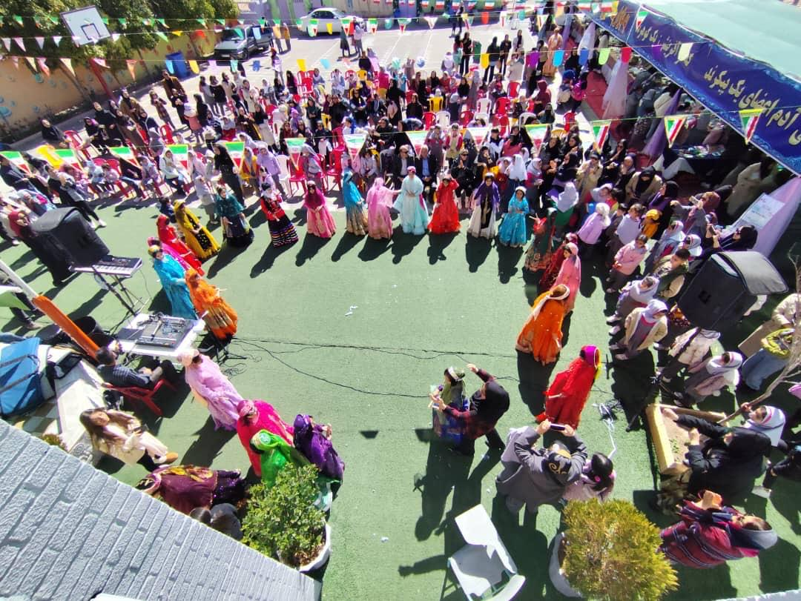

- بحث و نتیجه‌گیری
یافته‌های این پژوهش که از تحلیل‌های آماری دقیق و بهره‌گیری از مقیاس عزت‌نفس روزنبرگ (RSES) به دست آمده‌اند، به‌طور قاطع تأیید می‌کنند که مشارکت در برنامه تئاتر خیام‌خوانی اثری مثبت و معنادار بر عزت‌نفس دانش‌آموزان دارد. داده‌های کمی ارائه‌شده در جدول ۱ نشان‌دهنده افزایش قابل‌توجه نمرات عزت‌نفس (میانگین افزایش بین ۳ تا ۶ امتیاز) است که با نتایج پژوهش‌های پیشین، ازجمله استاینبرگ (۲۰۰۵)، هم‌راستایی دارد. این پژوهش‌ها بر نقش فعالیت‌های مشارکتی و چالش‌برانگیز در تقویت احساس شایستگی و خودارزشمندی تأکید کرده‌اند. افزون بر این، تغییرات فردی مندرج در جدول ۲ که اثری پایدار و فراگیر را صرف‌نظر از متغیرهای دموگرافیک نظیر سن و جنسیت نشان می‌دهد، بر اهمیت این مداخله در بافت‌های آموزشی و اجتماعی دلالت دارد.
از منظر نظری، این نتایج با چارچوب‌های کلاسیک روانشناسی اجتماعی، نظیر نظریه هویت اجتماعی تاجفل و ترنر (۱۹۷۹) و نظریه یادگیری اجتماعی بندورا، هم‌سویی دارند. دوران نوجوانی که به‌عنوان مرحله‌ای حساس در شکل‌گیری هویت و عزت‌نفس شناخته می‌شود، نیازمند فرصت‌هایی برای تجربه موفقیت و تأیید اجتماعی است. تئاتر خیام‌خوانی، با فراهم آوردن فضایی برای تسلط بر وظایف پیچیده نظیر حفظ دیالوگ‌ها و ایفای نقش‌های چندلایه، به تقویت خودکارآمدی و عزت‌نفس شرکت‌کنندگان کمک کرده است. ماهیت مشارکتی این برنامه که تعاملات مثبت با همسالان و مربیان را ترویج می‌دهد، به بهبود روابط اجتماعی و کاهش گرایش به رفتارهای پرخطر منفی منجر شده است.

شکل 2. تئاتر خیام خوانی. منبع (نگارندگان)
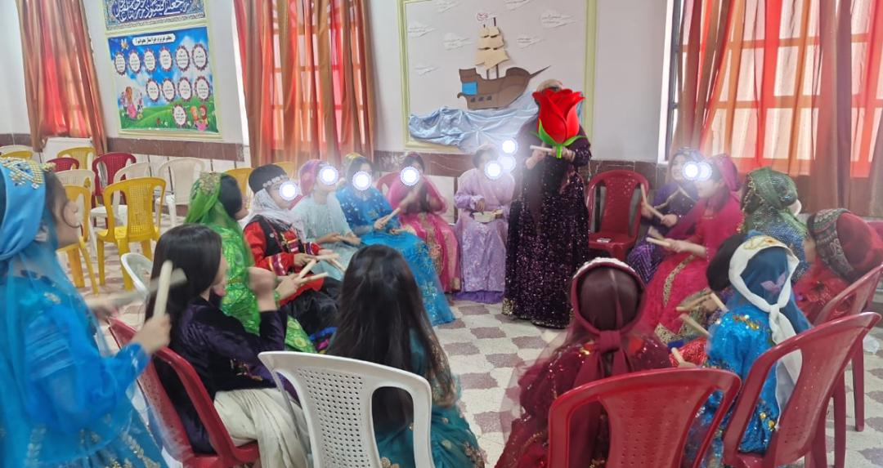

از منظر ادبی، بهره‌گیری از رباعیات عمر خیام در این برنامه لایه‌ای عمیق‌تر از تأمل فلسفی را به تجربه شرکت‌کنندگان افزوده است. اشعار خیام که اغلب به گذرا بودن زندگی و ارزش لحظه حال می‌پردازند، به‌عنوان ابزاری برای خودکاوی و تقویت تاب‌آوری روانی عمل کرده‌اند. در این راستا، بیت زیر از خیام به‌خوبی با مضمون پژوهش هم‌راستا است:
چون عمر به سر آید، چه شیرین و چه تلخ
پیمانه چو پر شود، چه بغداد و چه بلخ

شکل 3. تئاتر خیام خوانی. منبع (نگارندگان)
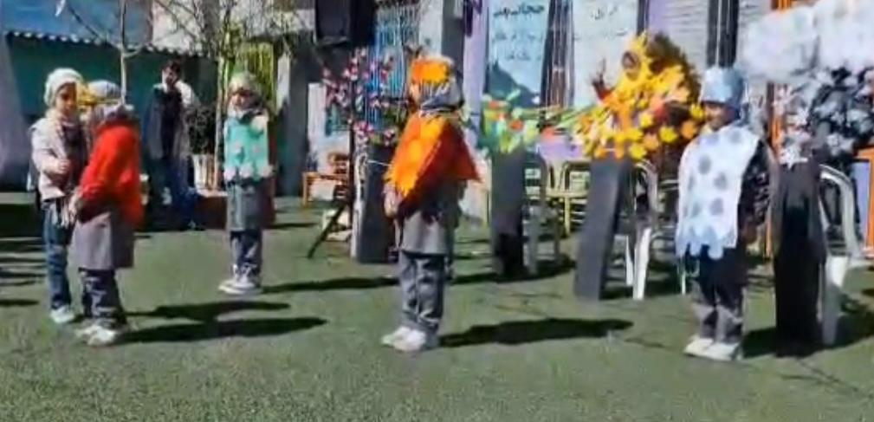

این رباعی، با تأکید بر گذر عمر و بی‌اهمیتی تفاوت‌های ظاهری، به‌گونه‌ای نمادین ارزش درونی فرد و تجربه زیسته او را برجسته می‌کند که مستقیماً با مفهوم عزت‌نفس و خودارزشمندی در این مطالعه پیوند دارد. پیامدهای این پژوهش برای مربیان، سیاست‌گذاران آموزشی و دست‌اندرکاران هنرهای نمایشی از اهمیت بسزایی برخوردار است. تئاتر خیام‌خوانی، به‌عنوان مداخله‌ای میان‌رشته‌ای، محیطی چالش‌برانگیز اما حمایتی فراهم می‌آورد که نه‌تنها عزت‌نفس، بلکه بهزیستی کلی روان‌شناختی نوجوانان را ارتقا می‌دهد. پیشنهاد می‌شود پژوهش‌های آتی بر بررسی تأثیرات بلندمدت این برنامه و امکان تعمیم آن به بافت‌های فرهنگی متنوع‌تر متمرکز شوند. همچنین، تحلیل دقیق‌تر متغیرهای میانجی، نظیر کیفیت تعاملات گروهی یا نقش مربیان، می‌تواند به درک عمیق‌تری از مکانیسم‌های اثرگذاری این مداخله منجر شود. تلفیق هنر، ادبیات و روان‌شناسی در تئاتر خیام‌خوانی نه‌تنها به رشد فردی شرکت‌کنندگان یاری رسانده، بلکه زمینه‌ای غنی برای مطالعات میان‌رشته‌ای آینده فراهم آورده است که می‌تواند به غنای دانش ما درباره پیوندهای عمیق میان هنر و بهزیستی روان‌شناختی بیفزاید.

- منابع
- بیرنگ، نسرین؛ و علیوندی وفا، مرضیه(2021). اثربخشی بازی‌درمانی خلاقیت‌محور بر عزت‌نفس، خلاقیت و کمرویی دانش‌آموزان کمروی مقطع ابتدایی. نشریه علمی آموزش و ارزشیابی (فصلنامه)، 13(52)، 137-159.‎ doi:10.30495/jinev.2021.1911106.2303
- نجفی، کیمیا؛ کچویی، محسن؛ و بسطامی کتولی، مالک(2025). بررسی ویژگی‌های روان‌سنجی نسخه فارسی پرسشنامه اطمینان جویی آشکار و پنهان در زنان ایرانی. نشریه علمی رویش روان‌شناسی، 13(12)، 187-196.‎
- Asimidou, A., Lenakakis, A., & Tsiaras, A. (2021). The contribution of drama pedagogy in developing adolescents’ self-confidence: a case study. NJ, 45(1), 45-58. doi:10.1080/14452294.2021.1978145
- Blascovich, J., & Tomaka, J. (1991). Measures of self-esteem. In J.P. Robinson, P.R. Shaver, & L.S. Wrightsman (Eds.), Measures of personality and social psychological attitudes (pp. 115–160). Academic Press.
- Hawkins, R. (2021). The Use of Drama to Help Children Build Confidence and Self Image.
- Hawkins, S., & Farrant, C. (2022). Influence of turn-taking in musical and spoken activities on empathy and self-esteem of socially vulnerable young teenagers. Frontiers in Psychology, 12, 801574. doi:10.3389/fpsyg.2021.801574
- Lewandowska, K., & Węziak-Białowolska, D. (2023). The impact of theatre on social competencies: a meta-analytic evaluation. Arts & Health, 15(3), 306-337. doi:10.1080/17533015.2022.2130947
- Liu, J., Suboh, R. B., & Alizadeh, F. (2024). Exploring the Impact of Drama Aesthetic Education on Cultural Self-Confidence Among Adolescents: A Longitudinal Study. Eurasian Journal of Educational Research (EJER), (112).doi:10.14689/ejer.2024.112.011
- Rosenberg, M. (1965). Society and the adolescent self-image. Princeton University Press.
- Schmitt, D. P., & Allik, J. (2005). Simultaneous administration of the Rosenberg Self-Esteem Scale in 53 nations: Exploring the universal and culture-specific features of global self-esteem. Journal of Personality and Social Psychology, 89(4), 623–642.

The Impact of Dramatic Literature on the Formation of Self-Esteem in Girls

Mohammad Moein Safari¹*, Azam Mohammadi², Mahsa Panahi Kazerooni³
1-Assistant Professor, Department of Literature, Faculty Member, Payame Noor University of Marvdasht, Fars, Iran. (Corresponding Author)
safari2020@gmail.com
2- Lecturer, M.A. in Social Psychology, Fatemieh Non-Profit Institute, Shiraz, Fars, Iran.
A.mohammadipsy@gmail.com
3-Lecturer, B.Sc. in Plant Protection, University of Tehran, Tehran, Iran.
panahim901@gmail.com

Abstract
This brief report, from a social psychology perspective, explores the impact of creative participation by school-aged girls in the production of dramatic literature based on Khayyam-khani (recitation of Khayyam’s quatrains), with the aim of enhancing self-esteem and reinforcing bonds with cultural-religious identity during childhood. The study employed a quantitative method using the Rosenberg Self-Esteem Scale (RSES). The statistical population included 50 girls aged 8 to 10 from Shahid Sharif Ashraf Elementary School in Shiraz, who actively participated in various stages of creating, performing, and staging Khayyam-based plays. The program, rooted in the quatrains of Omar Khayyam as symbols of Iranian-Islamic wisdom, provided a platform for purposeful social interaction, lived artistic experience, and the reconstruction of cultural identity. Data analysis through comparison of pre-test and post-test scores indicated a significant improvement in self-esteem indicators. The findings suggest that engagement in theatrical activities based on classical texts can serve as a cultural-psychological intervention to enhance core components of positive self-concept, self-efficacy, and sense of worth in children. Furthermore, the results indicate that integrating performing arts with authentic Iranian-Islamic content not only promotes children's mental well-being but also serves as a key factor in preserving the cultural identity of the new generation. Accordingly, it is recommended that modern educational approaches harness the potential of classical literature and creative drama to foster students' psychological resilience and cultural cohesion.

Keywords: Dramatic Literature, Khayyam-Khani, Self-Esteem, Psychological Development, Schoolgirls, Iranian-Islamic Authenticity, Childhood, Theater.



. Self-Concept Theory
. Belongingness Theory
. Mosaic Youth Theatre
. Rosenberg Self-Esteem Scale - RSES

